|  |  |
| --- | --- |
| https://cdn.discordapp.com/attachments/699632920058527784/728948024201707540/unknown.png  La primera |  |

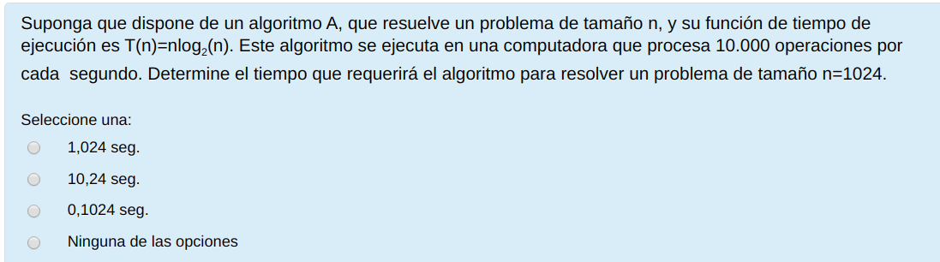

La primera: 1024*log_2(1024)/10000=1024*10/10000=10240/10000=1.024s

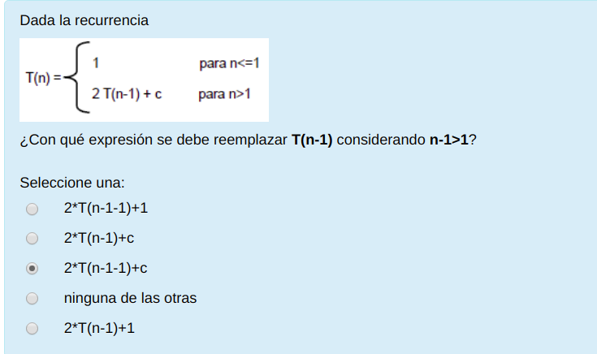

La tercera

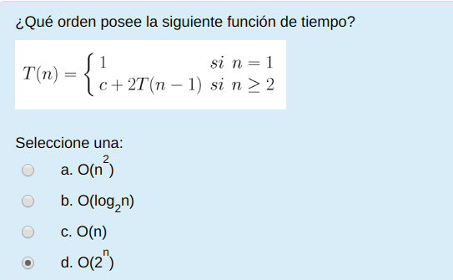

T(n)=2i*T(n-i)+(2i-1)*c n-1=i

T(n)=2n-1*T(n-(n-1))+(2n-1-1)*c

T(n)=2n-1*T(1)+c2n-1-c

T(n)=2n-1*c1+c2n-1-c

O(n)=2n

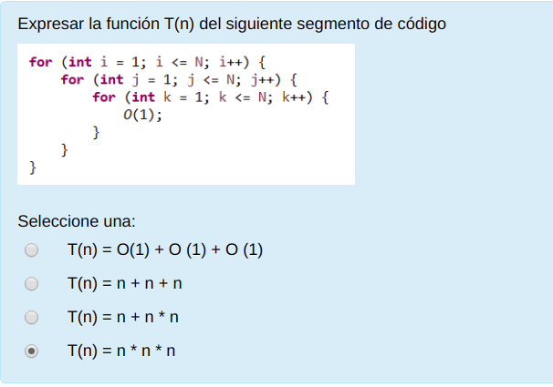

La cuarta

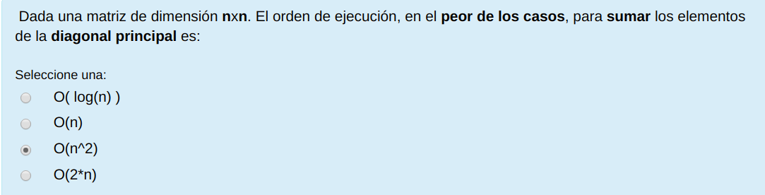

Es O(n), código:For i=1; i<n;i++{ sum+=m[i][i]}

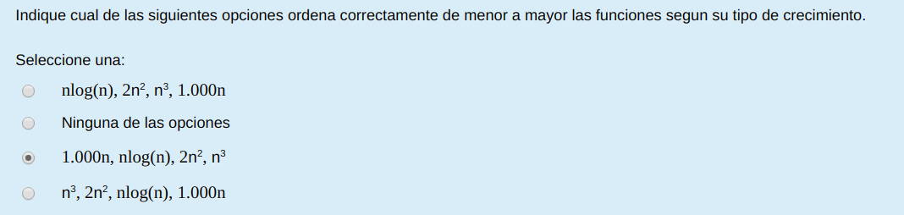

La tercera

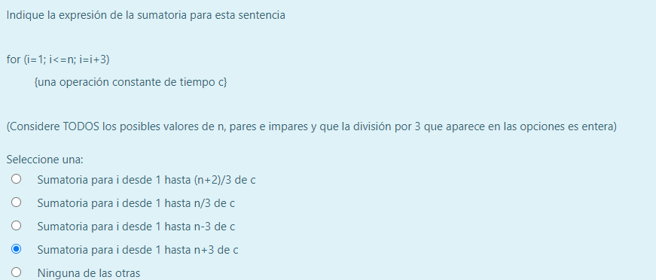

La segunda, ya que avanza de a 3, solo recorre un tercio de n

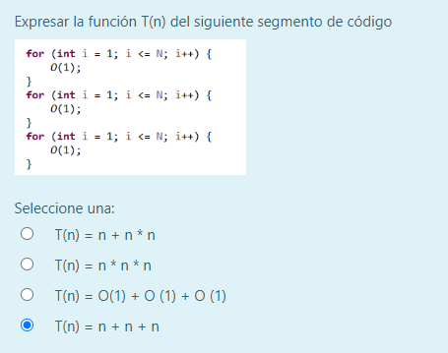

La cuarta

|  |  |
| --- | --- |
| https://cdn.discordapp.com/attachments/699632920058527784/728948329723199571/Screenshot_20200704-091955_WhatsApp.jpg  La tercera |  |

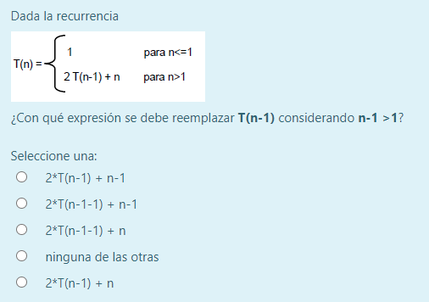

La segunda

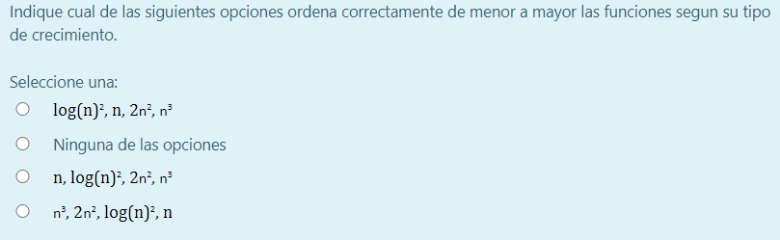

La primera

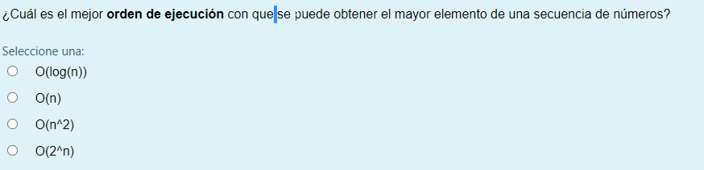

La segunda: O(n)

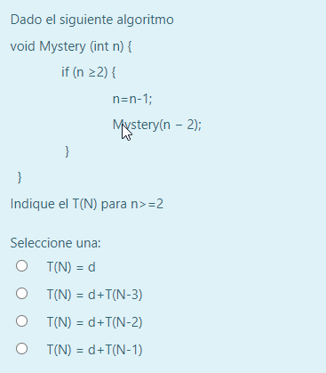La segunda, resta n antes de hacer la llamada

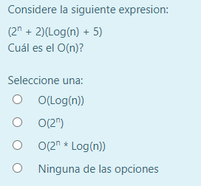La tercera

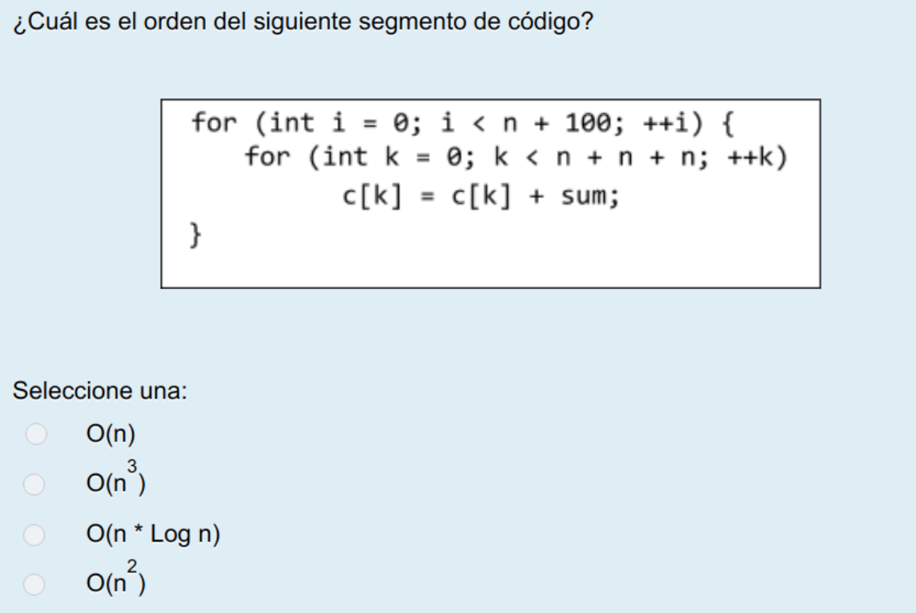

O(n2)

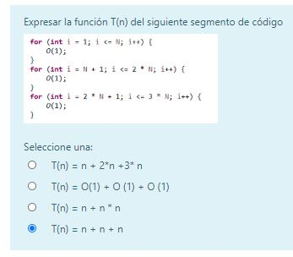

La cuarta

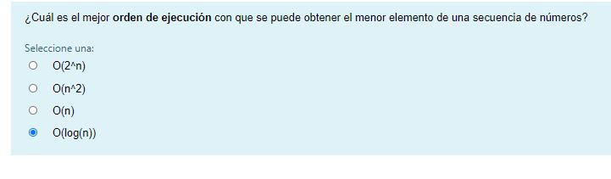

La tercera, O(n)

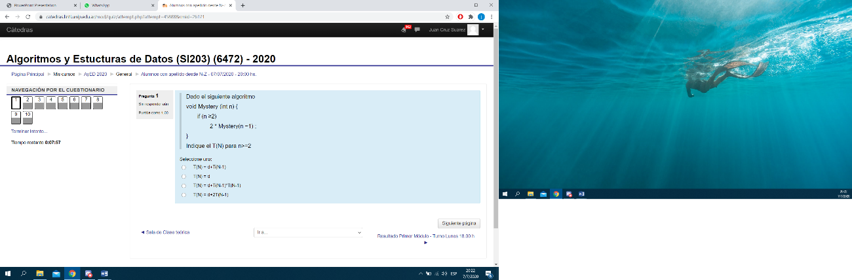

La primera



n*raíz(n)

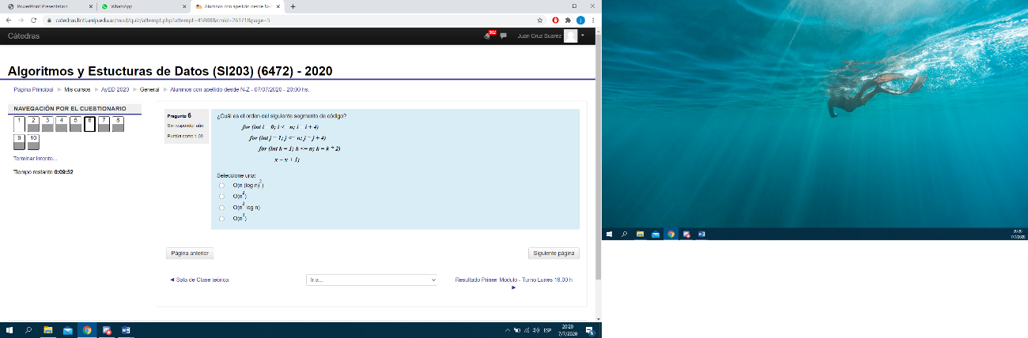

La tercera n2*log(n)

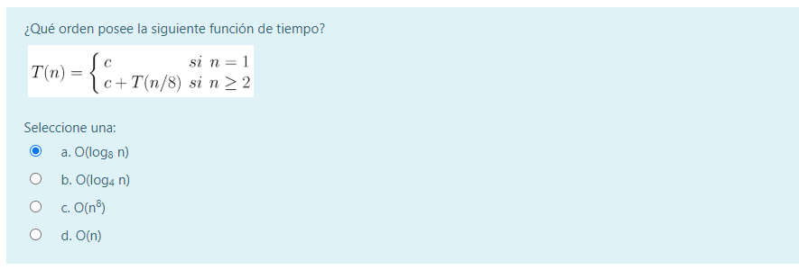

La primera: log8(n)

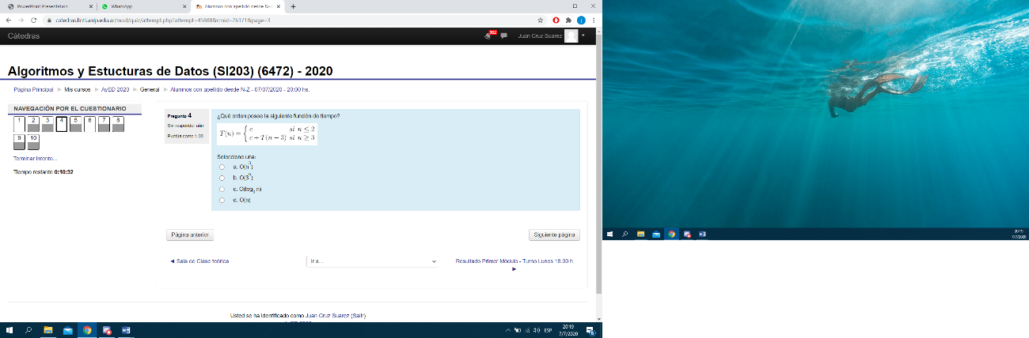

La cuarta: O(n)

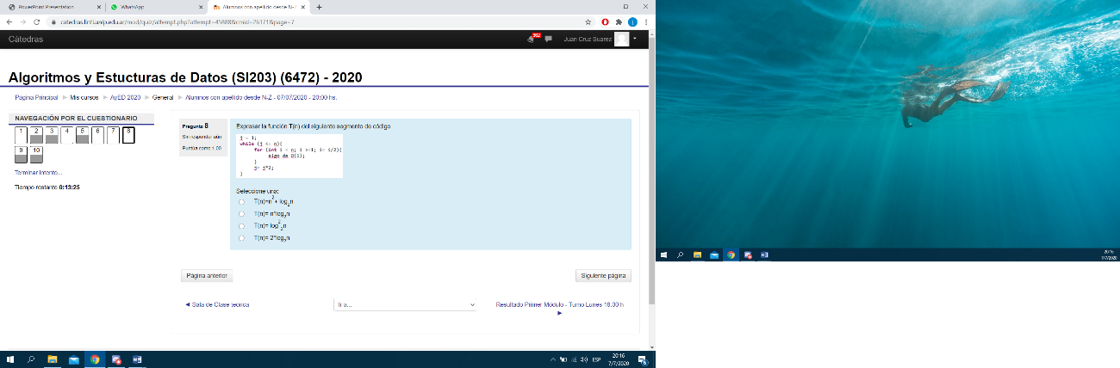

La tercera: log22(n)

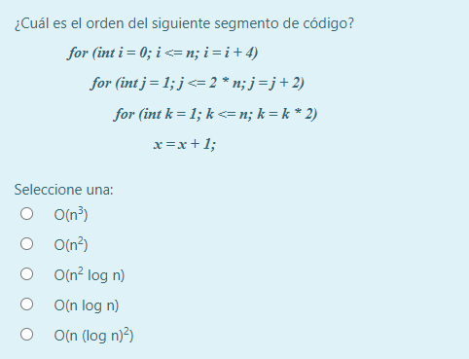

La tercera

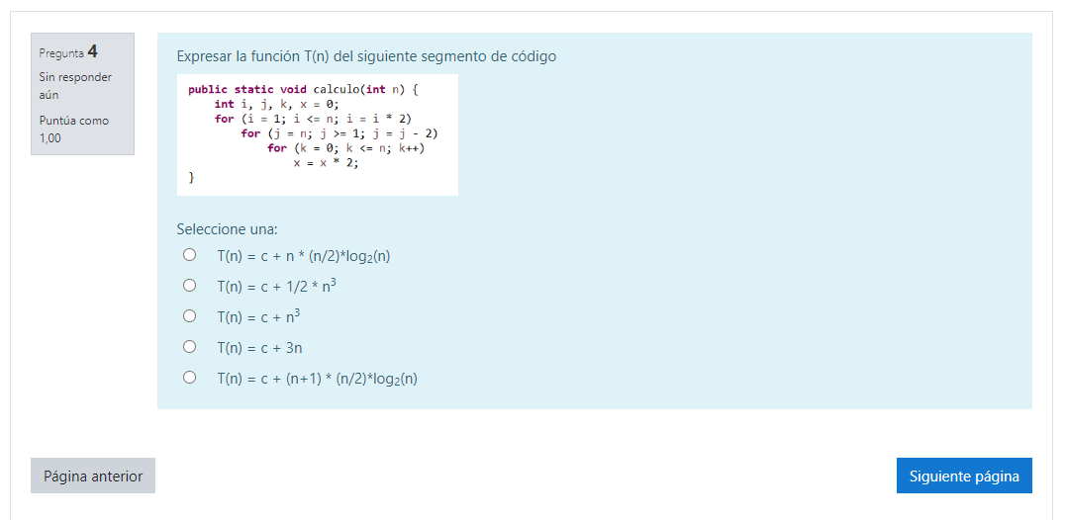

La quinta

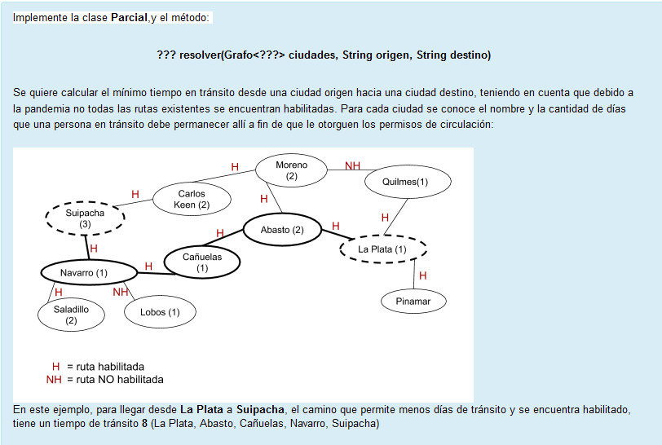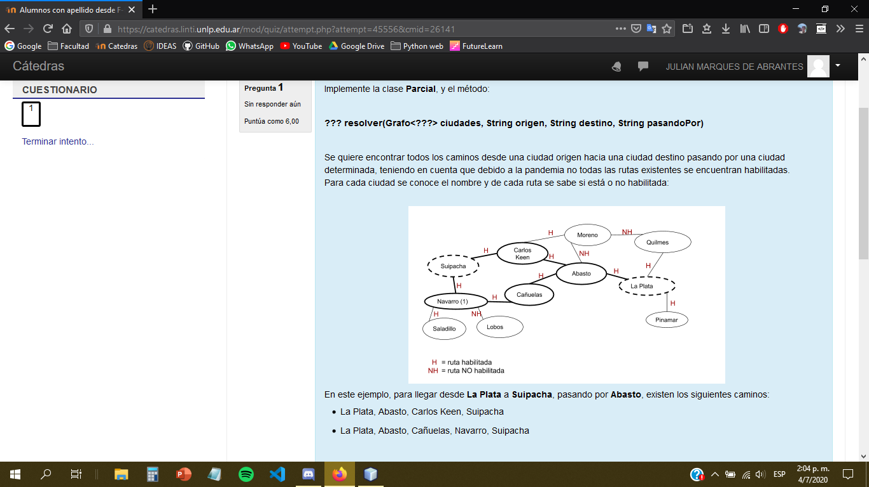

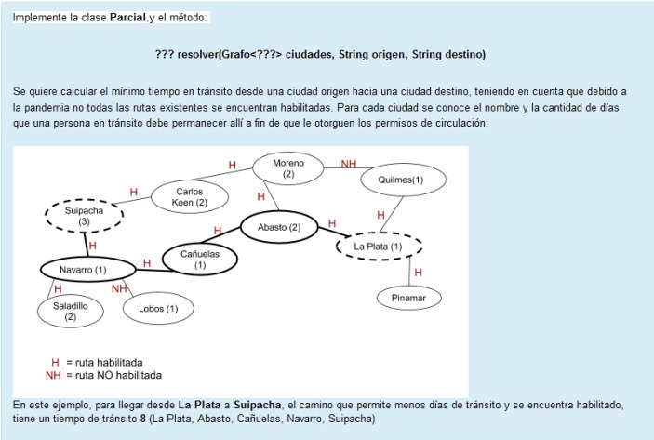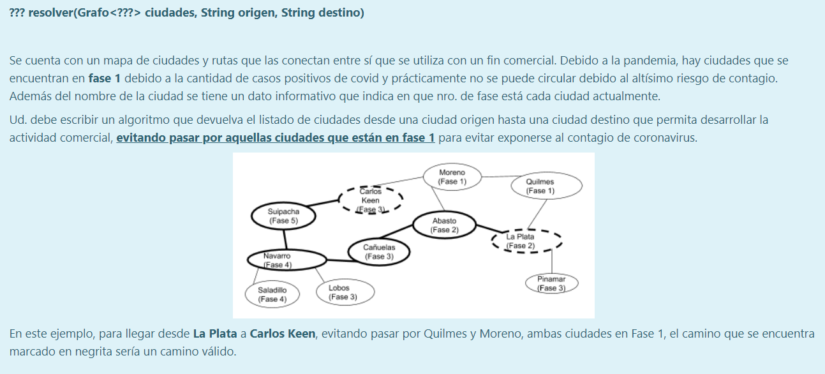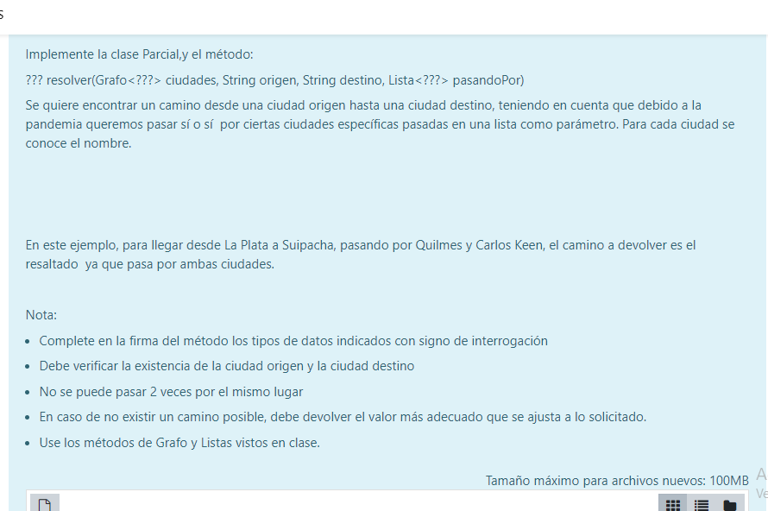

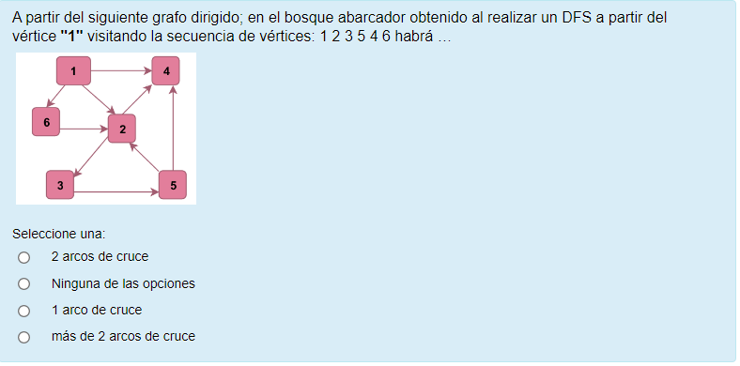

Hay un arco de cruce: 6->2

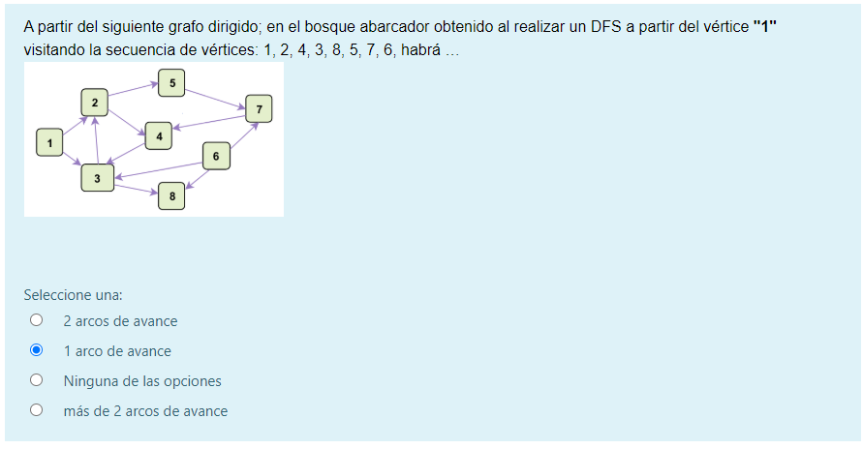

1 arco de avance: 1->3

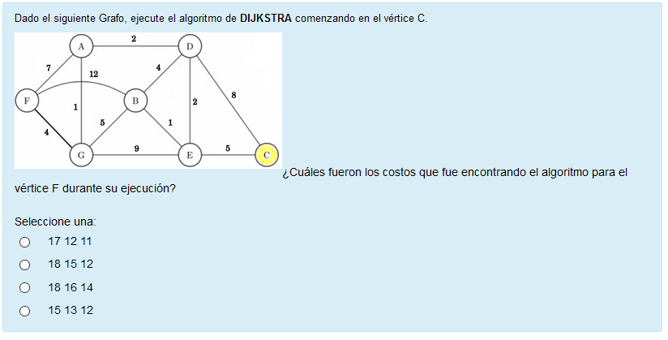

|  |  |  |  |
| --- | --- | --- | --- |
| Vertice | Peso actual | Anterior | Iteracion |
| A | 9 | D | 5 |
| B | 6 | E | 3 |
| C | 0 | - | 1 |
| D | 8-7 | C-E | 4 |
| E | 5 | C | 2 |
| F | 18-16-14 | B-A-G | 7 |
| G | 14-11-10 | E-B-A | 6 |

La tercera

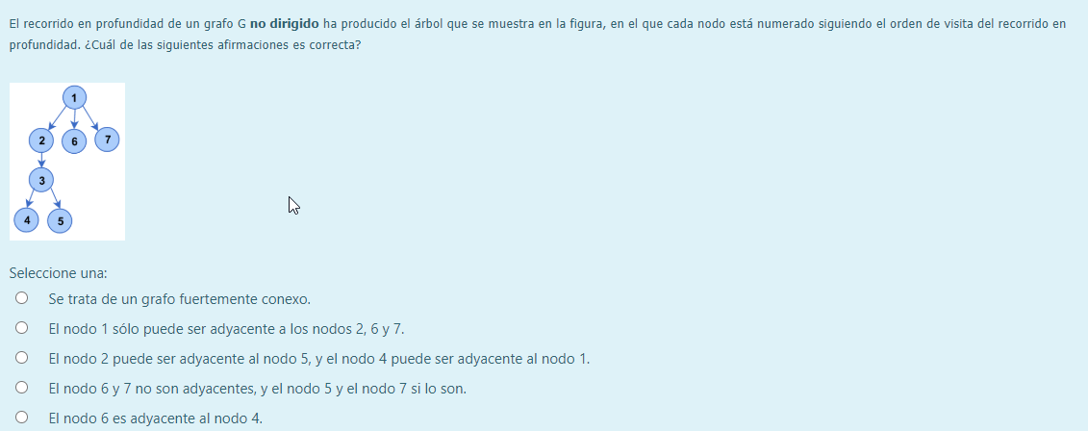

La tercera

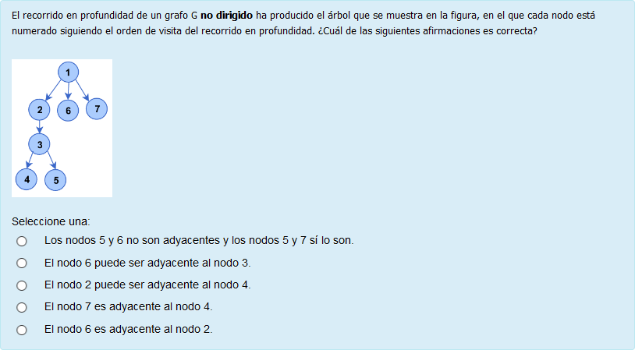

La tercera

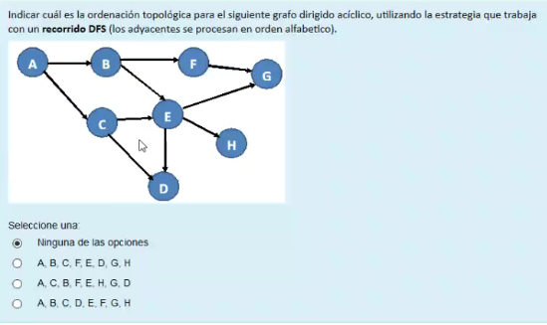

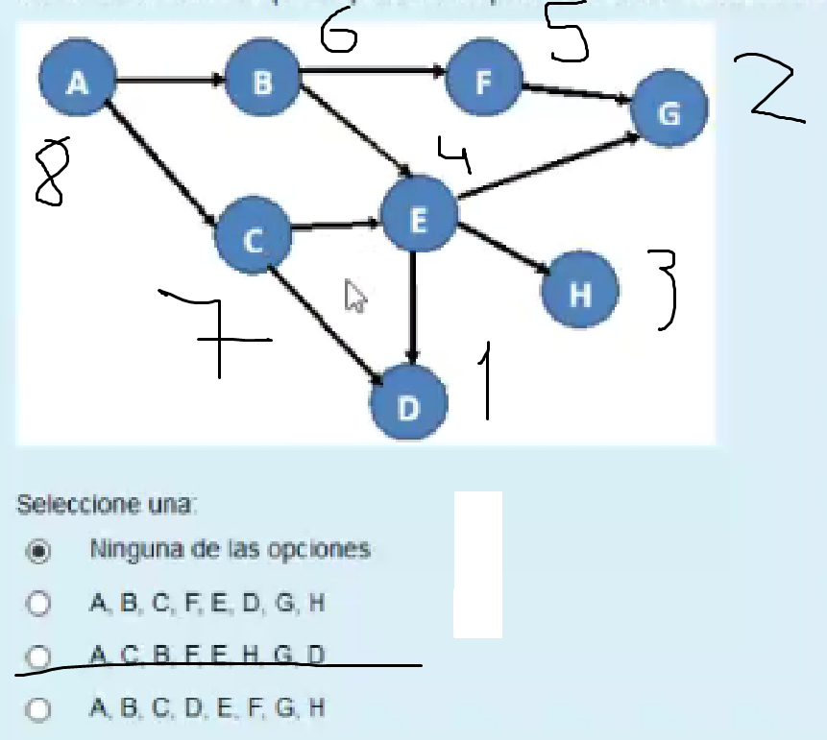La tercera

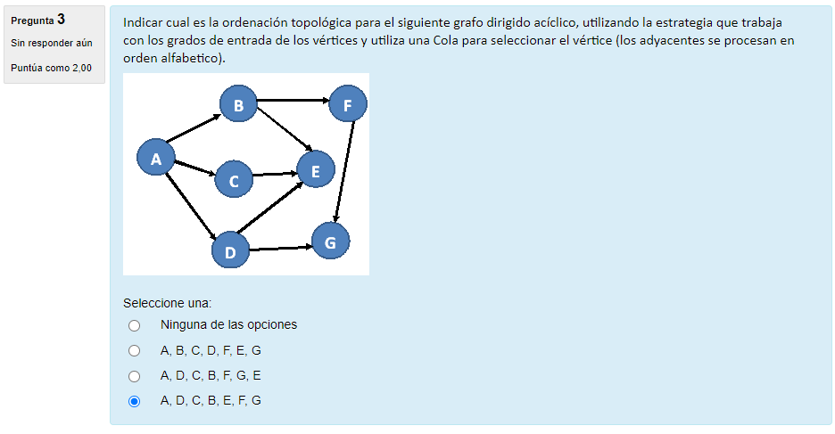

La segunda

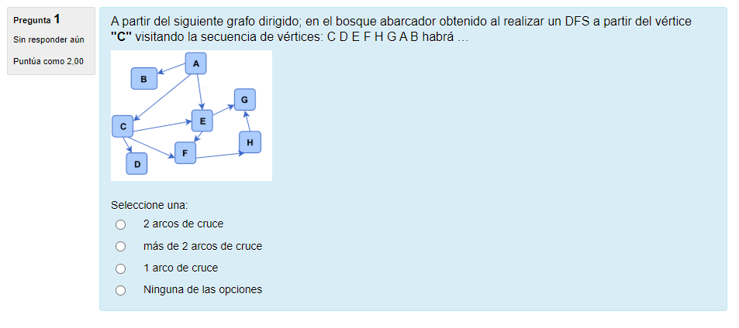

La primera

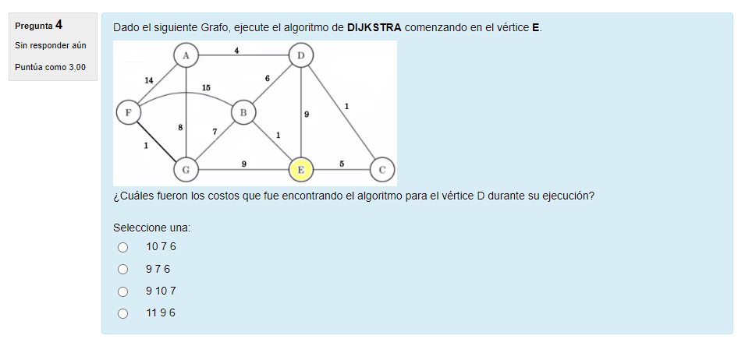

La segunda

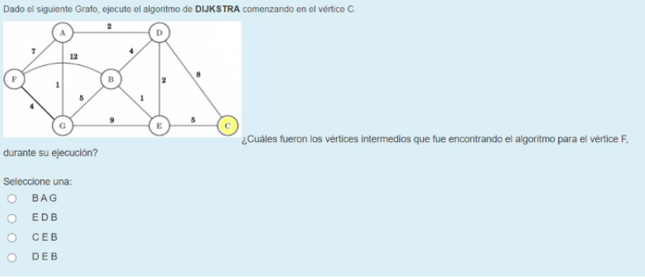

La primera

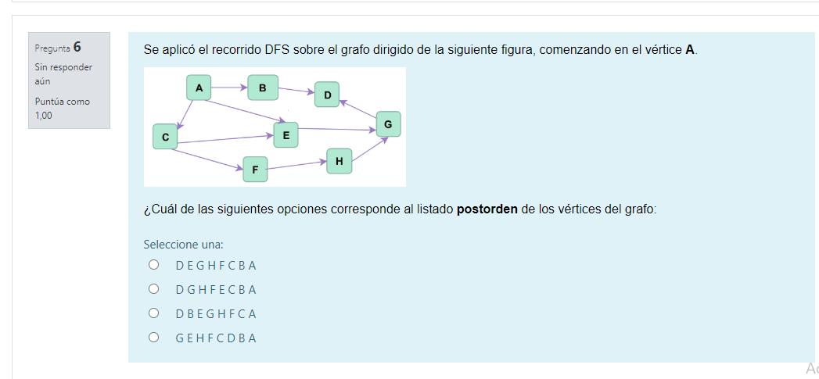

La segunda

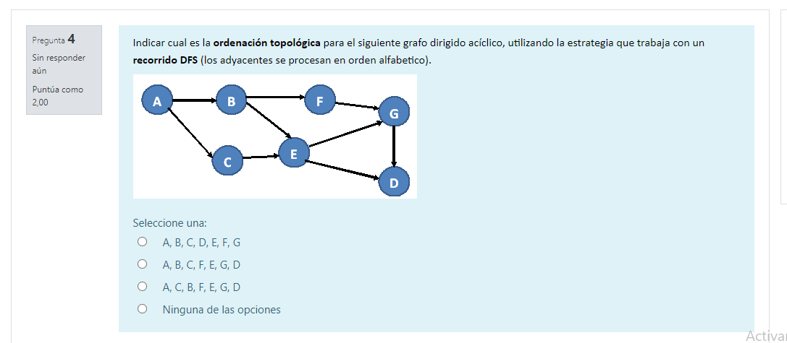

La tercera

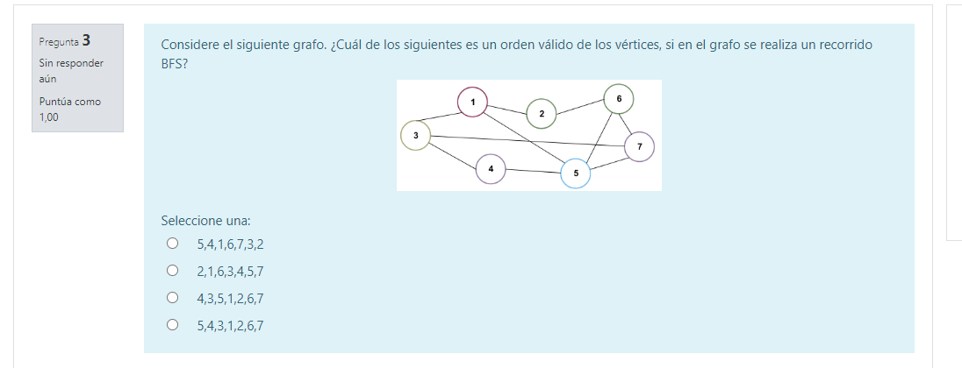

La primera

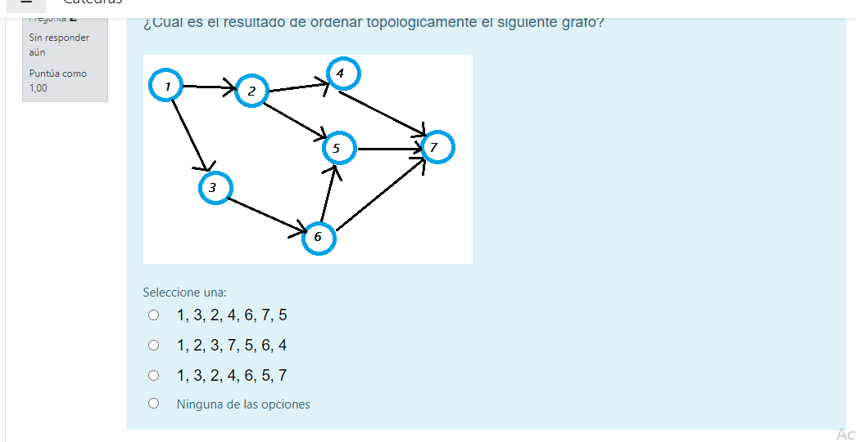

La tercera

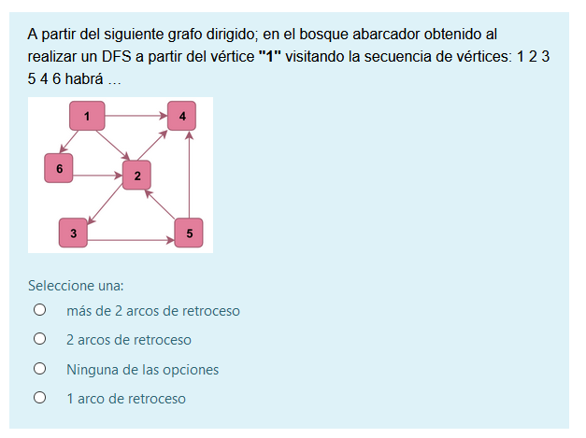

La cuarta

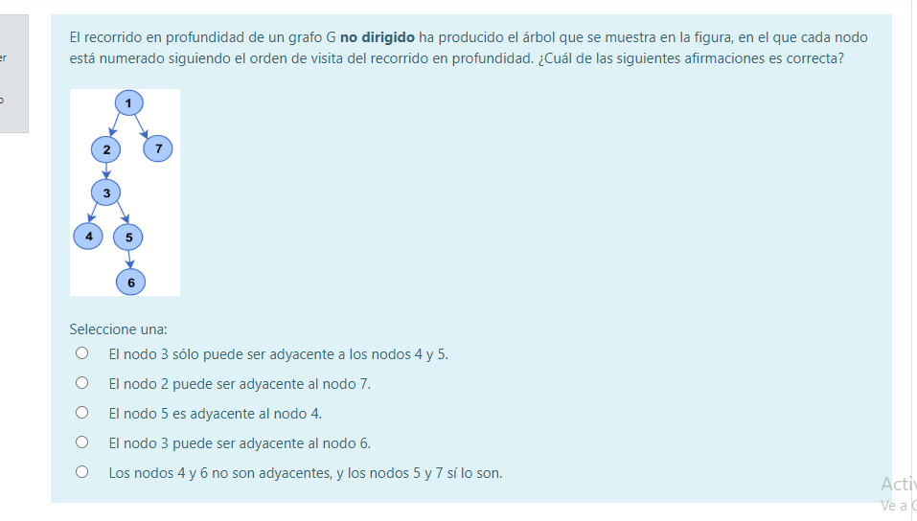

La cuarta

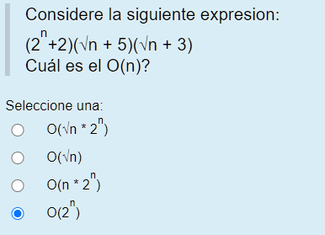

n*2n

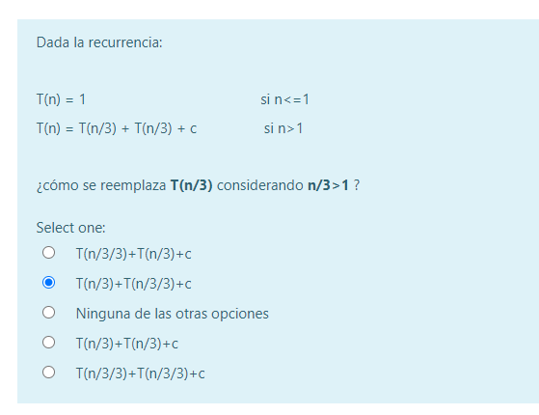

La tercera

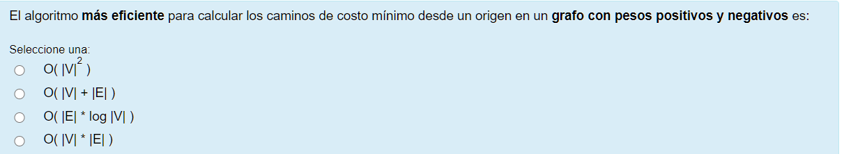

La cuarta

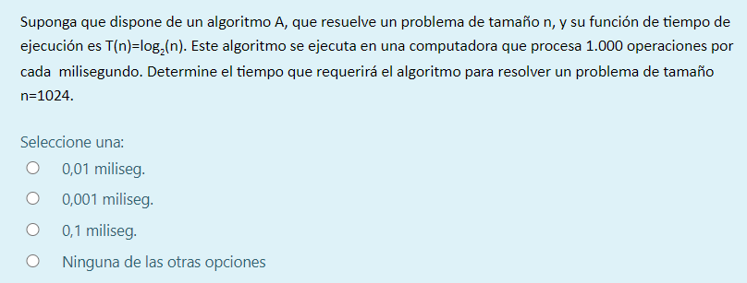

La primera: Log2(1024)=10/1000=0,01

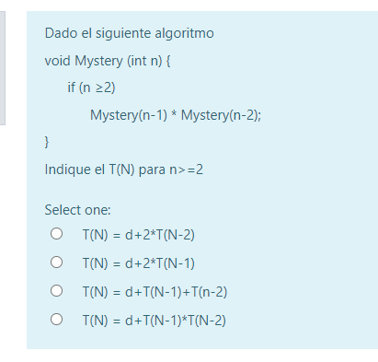

La tercera

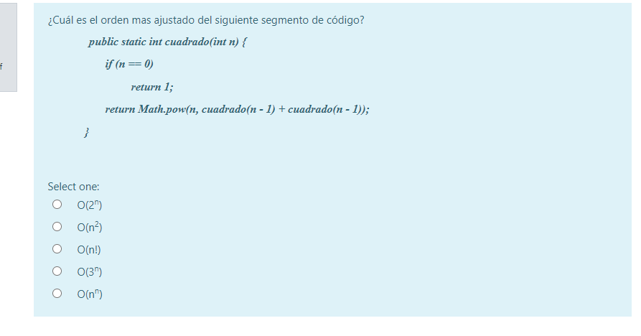

La primera

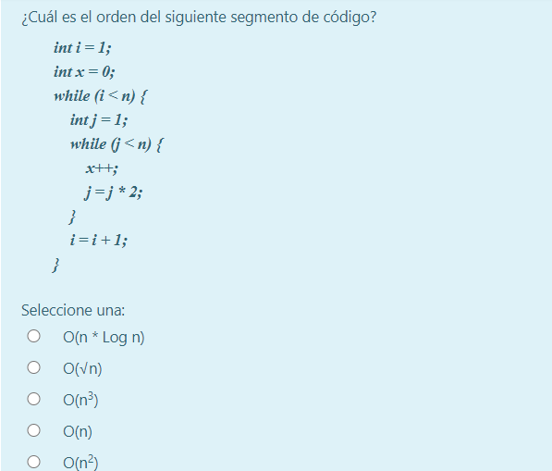

La primera

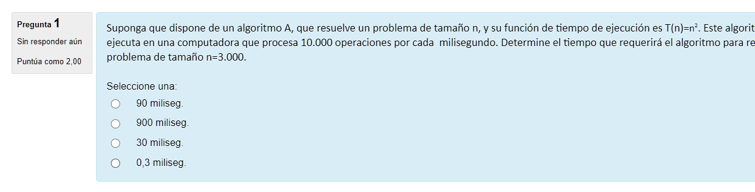

30002=9000000/10000=900ms

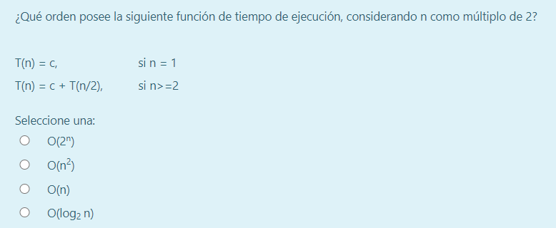

La cuarta

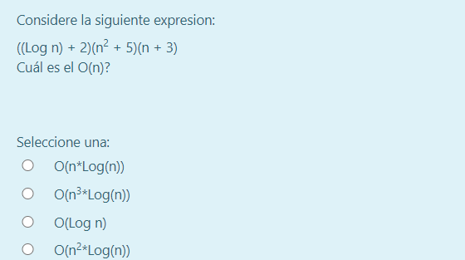

La segunda

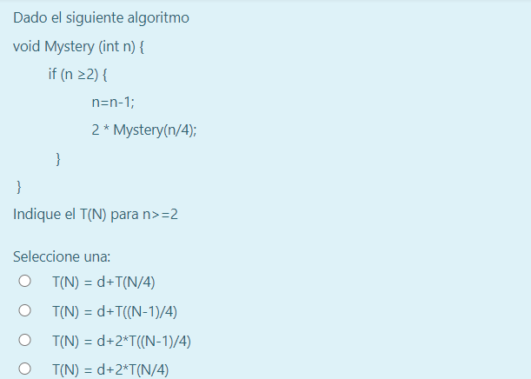

La segunda

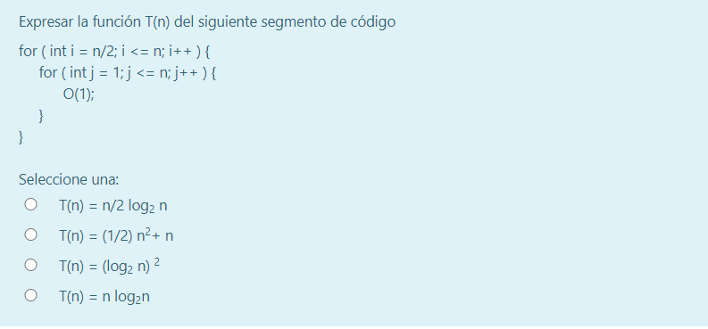La segunda

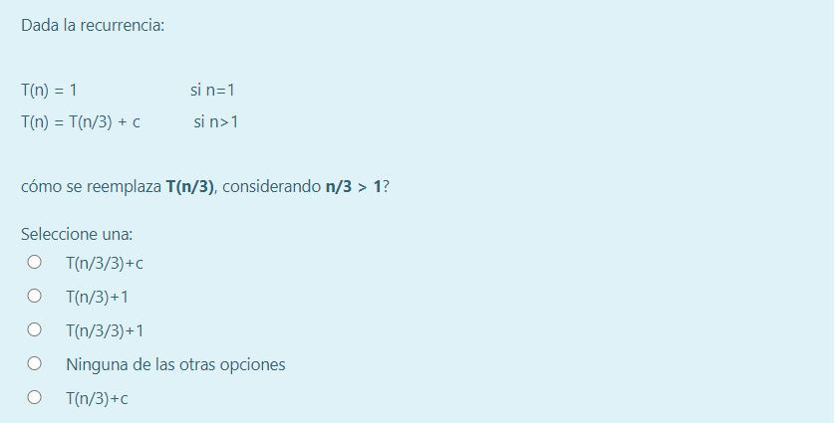

La primera

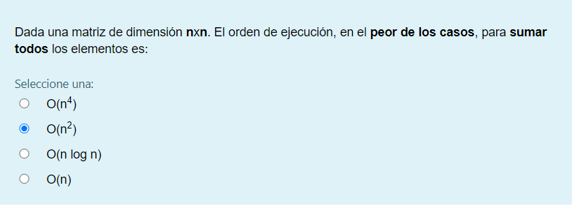

La marcada

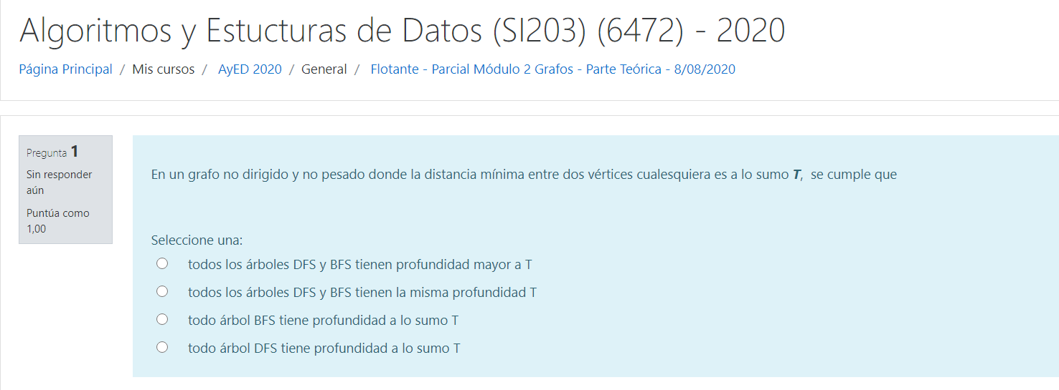

La tercera

|  |  |  |  |  |  |  |  |  |  |  |  |  |  |  |  |  |  |  |  |  |  |  |  |  |  |  |  |  |  |  |  |  |  |
| --- | --- | --- | --- | --- | --- | --- | --- | --- | --- | --- | --- | --- | --- | --- | --- | --- | --- | --- | --- | --- | --- | --- | --- | --- | --- | --- | --- | --- | --- | --- | --- | --- | --- |
| https://cdn.discordapp.com/attachments/699632920058527784/741696234388979824/unknown.png | |  |  |  |  | | --- | --- | --- | --- | | Vertice | Peso actual | Anterior | Iteracion | | A | 0 | - | 1 | | B | 16 | A | 6 | | C | 7 | A | 3 | | D | 13 | E | 5 | | -E | 4 | A | 2 | | -F | 9 | C | 4 | | G | 17 | F | 7 |   DEFG, las respuestas están mal? |

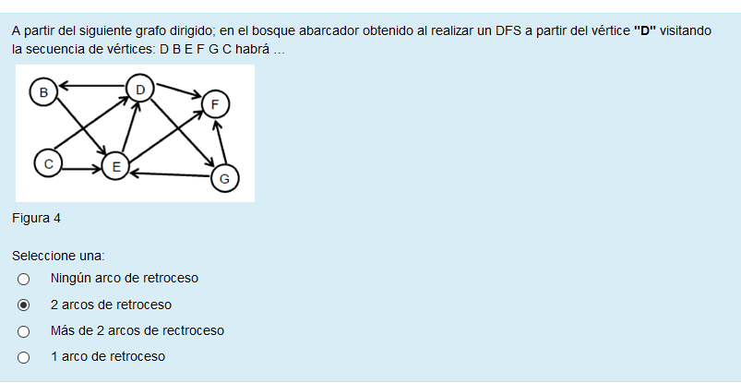

La cuarta

|  |  |  |  |  |  |  |  |  |  |  |  |  |  |  |  |  |  |  |  |  |  |  |  |  |  |  |  |  |  |  |  |  |  |
| --- | --- | --- | --- | --- | --- | --- | --- | --- | --- | --- | --- | --- | --- | --- | --- | --- | --- | --- | --- | --- | --- | --- | --- | --- | --- | --- | --- | --- | --- | --- | --- | --- | --- |
| https://cdn.discordapp.com/attachments/699632920058527784/734047162178207865/unknown.png | |  |  |  |  | | --- | --- | --- | --- | | Vertice | Peso actual | Anterior | Iteracion | | A | 0 | - | 1 | | B | 16 | A | 7 | | C | 7 | A | 4 | | D | 13-8 | E-G | 5 | | -E | 4 | A | 2 | | F | 15-13-9 | E-G-C | 6 | | G | 6 | E | 3 |   Es solo E o EDG? #? |

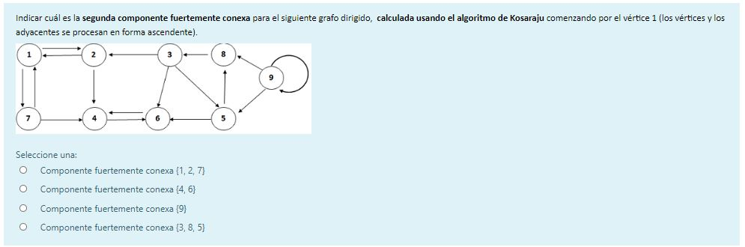

La cuarta

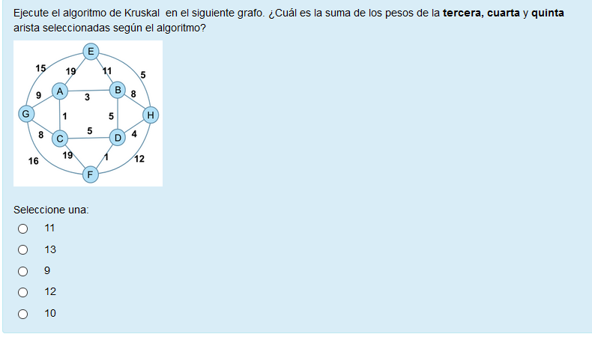

La cuarta: 3+4+5=12

1=a-c d-f 3=a-b 4=d-h 5=e-h c-d b-d 8=g-c b-h 9=g-a 11=e-b

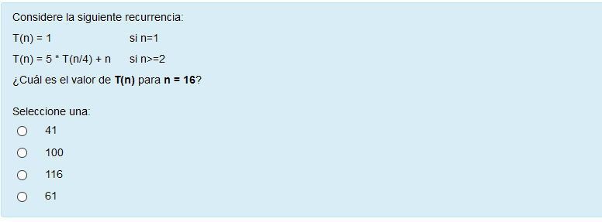

La cuarta: 5*9+16=61

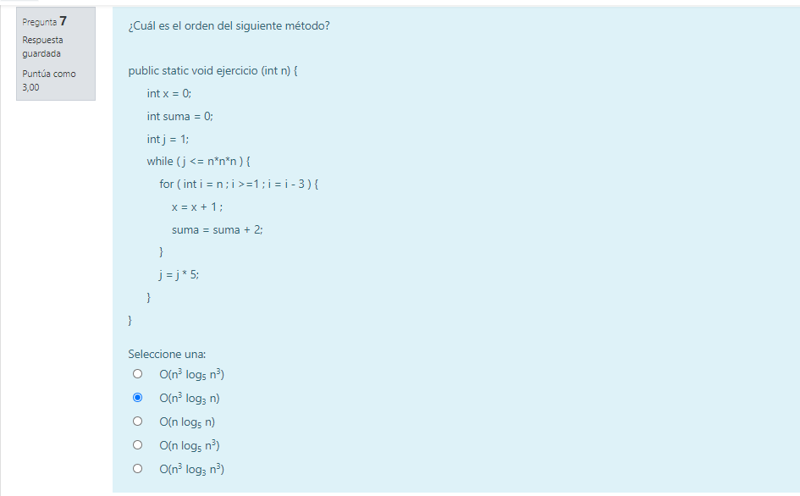

La cuarta

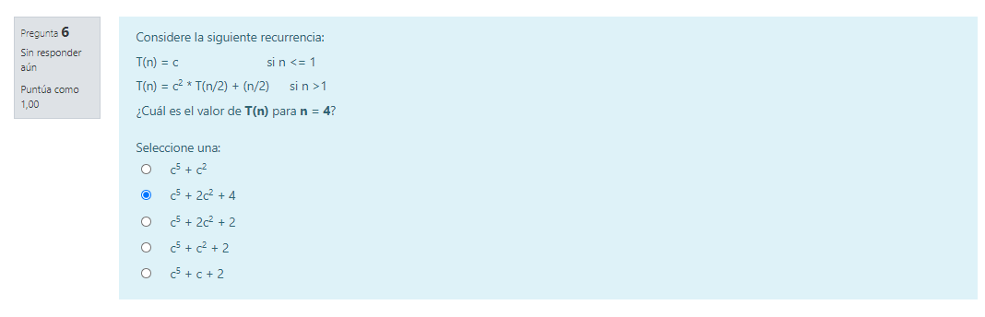

La cuarta: c5+c2+2

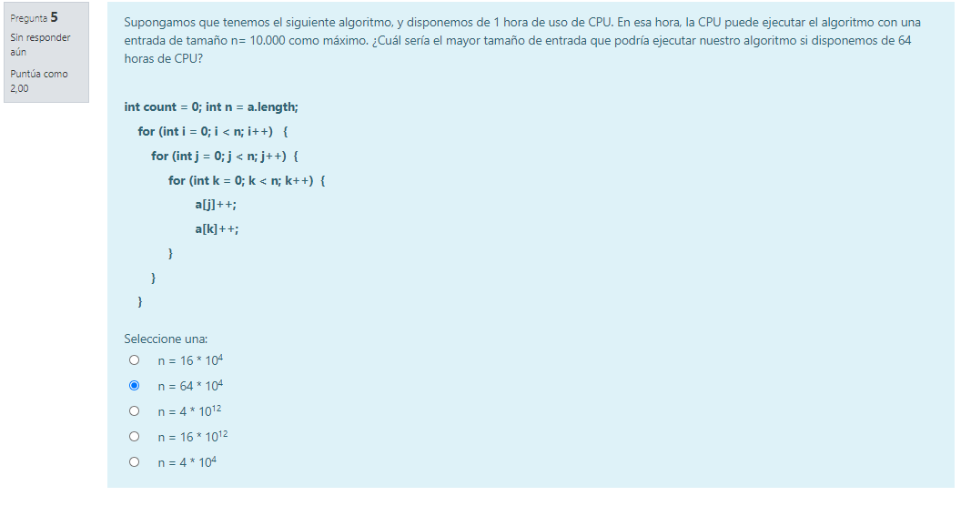

La ~~segunda~~ quinta

|  |  |
| --- | --- |
| https://cdn.discordapp.com/attachments/699632920058527784/812424282038075412/unknown.png  La primera |  |

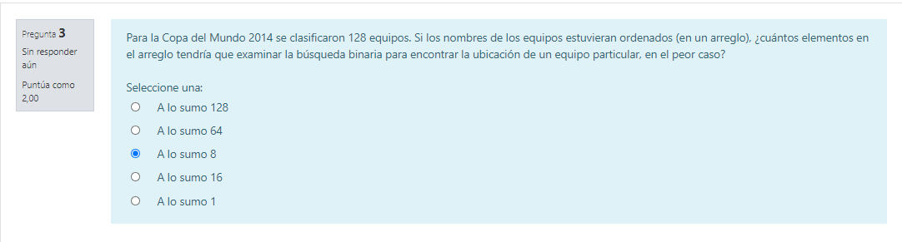

La tercera

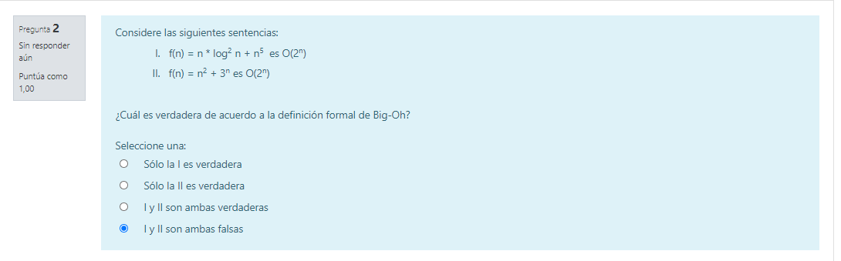

La primera

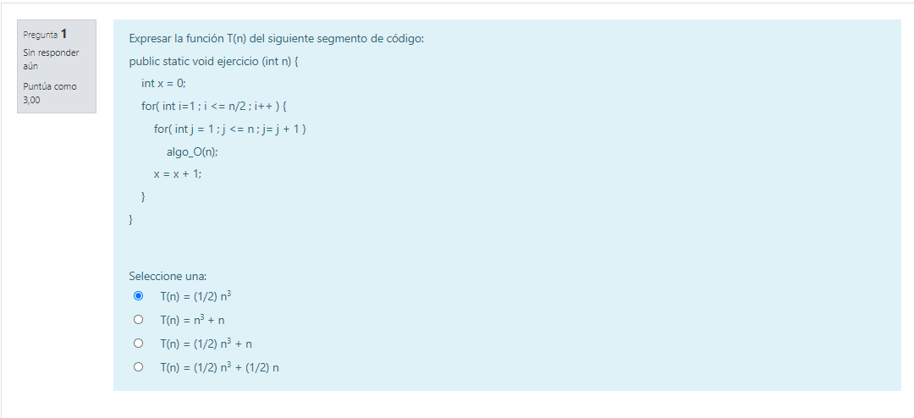

La cuarta

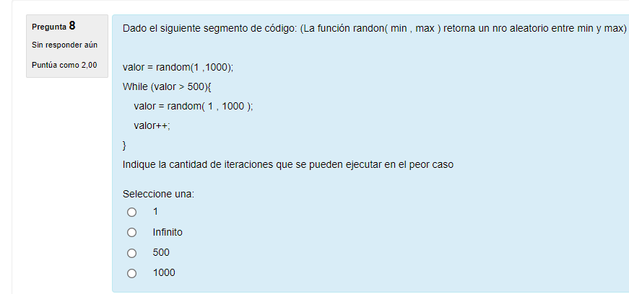

La segunda

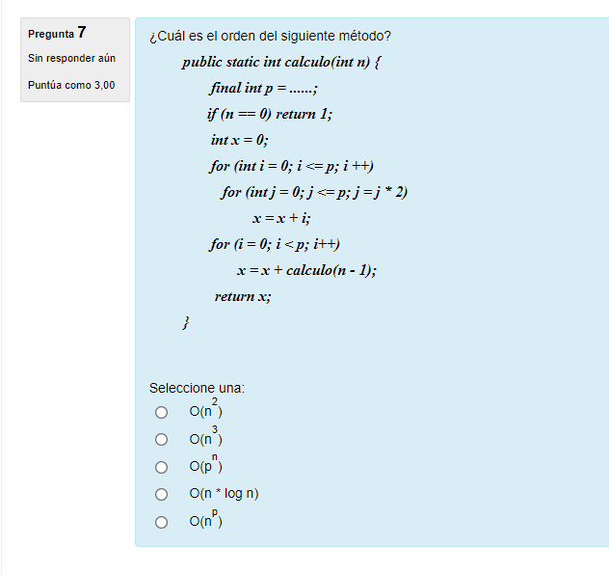

La tercera

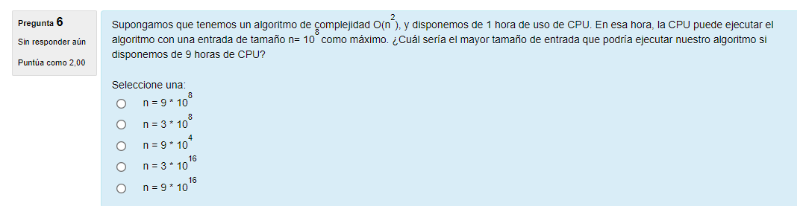

La ~~primera~~ segunda

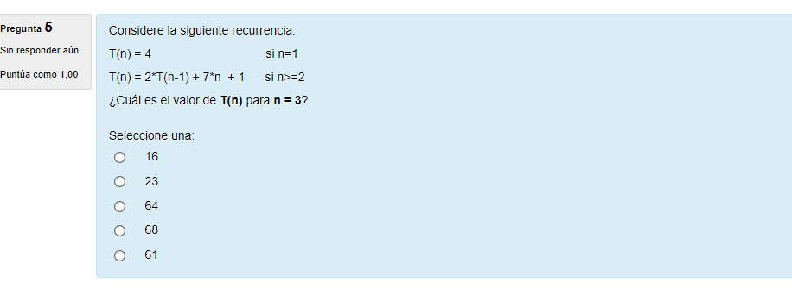

La cuarta

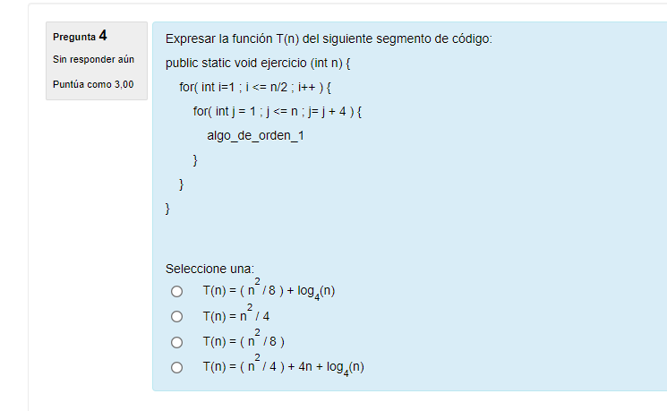

La tercera

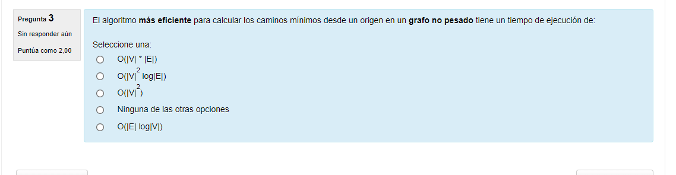

La cuarta

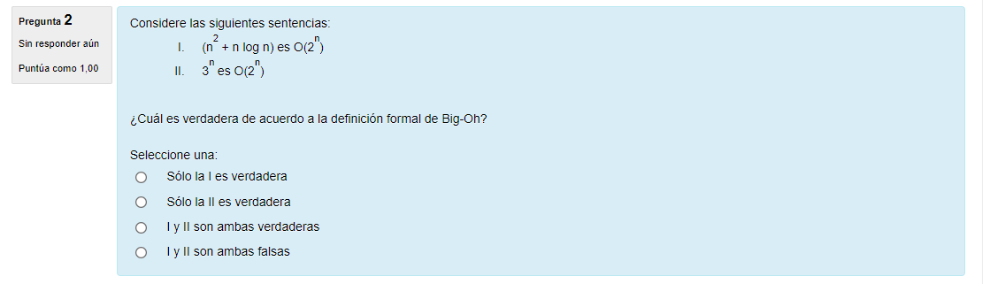

La primera

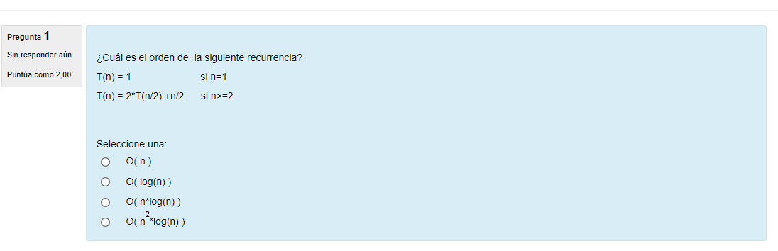

La tercera

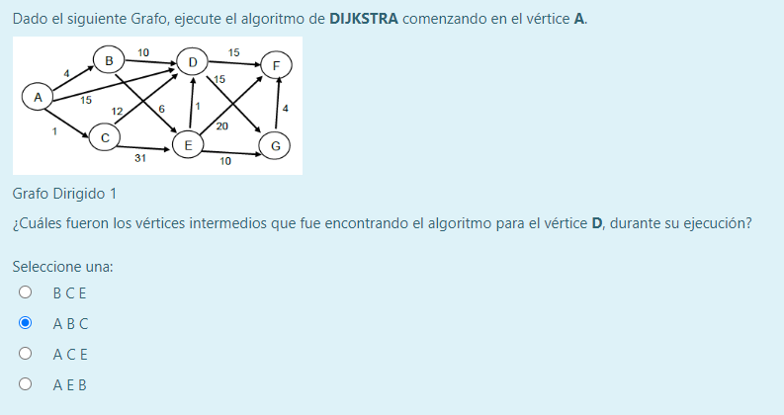

La tercera

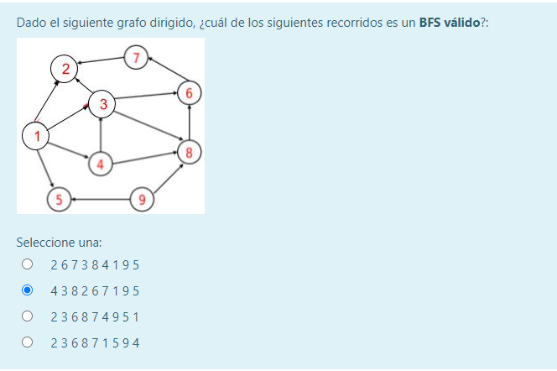

La tercera

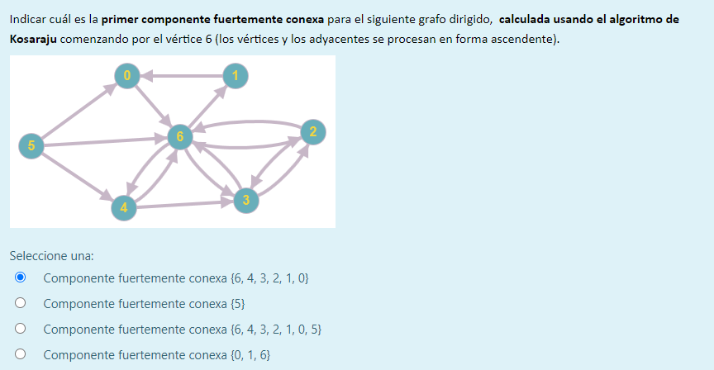

La segunda

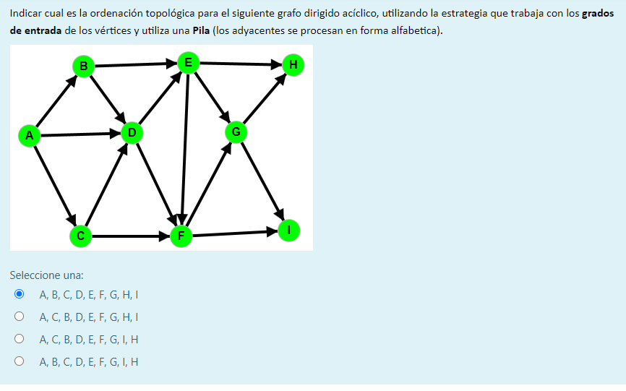

La tercera

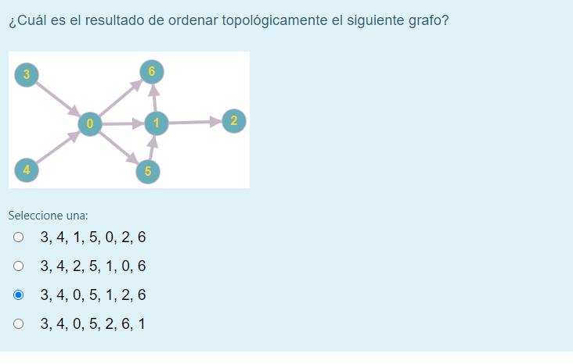

La tercerac

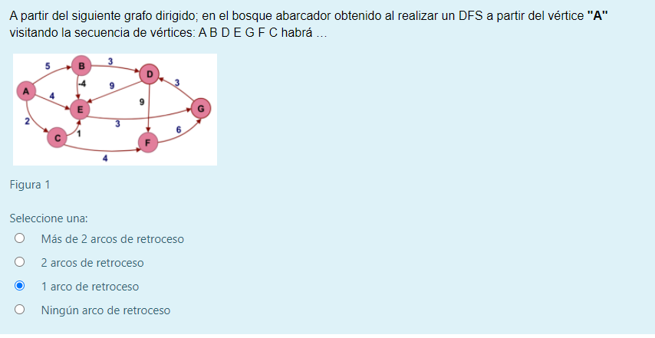

La tercera

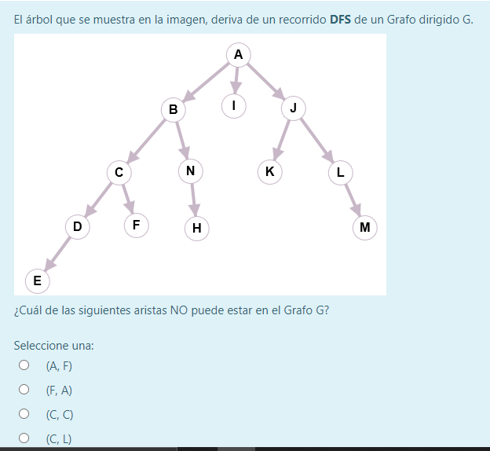

La cuarta

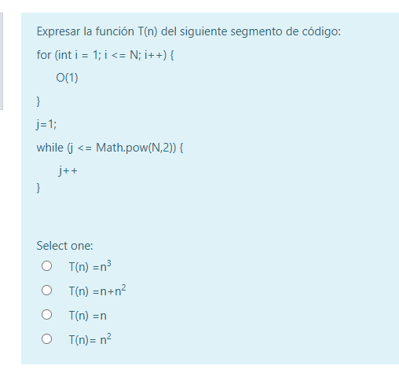

La segunda

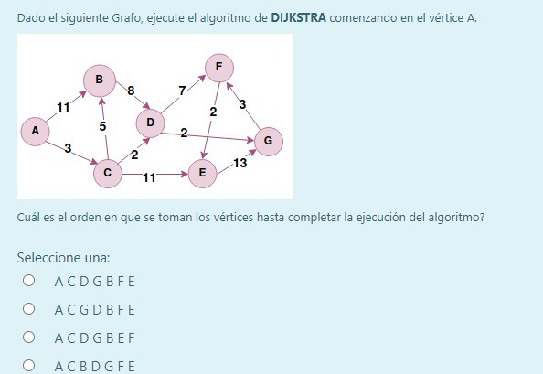

La primera

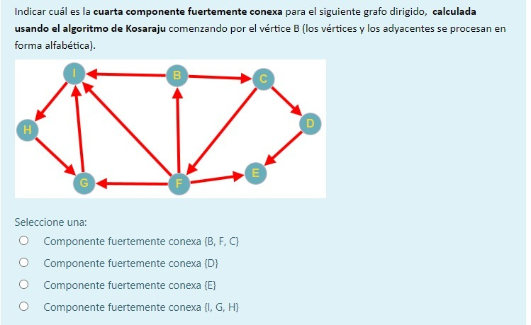

La tercera

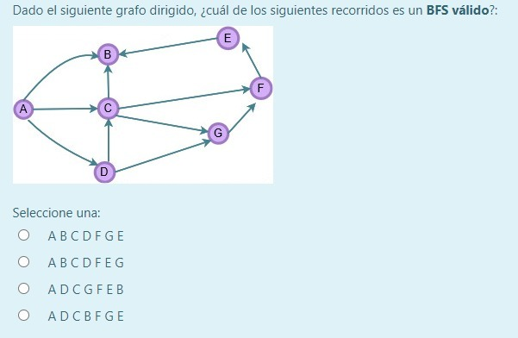

La primera

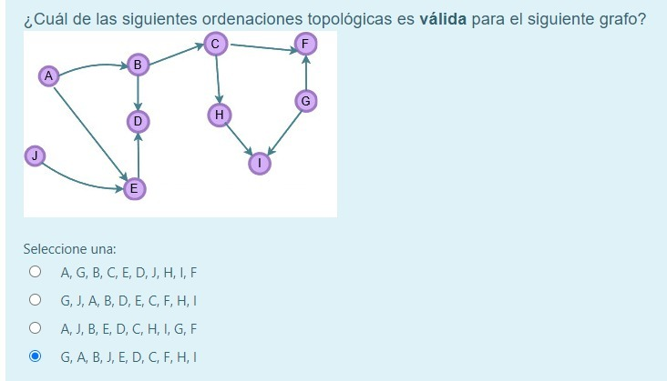

La cuarta

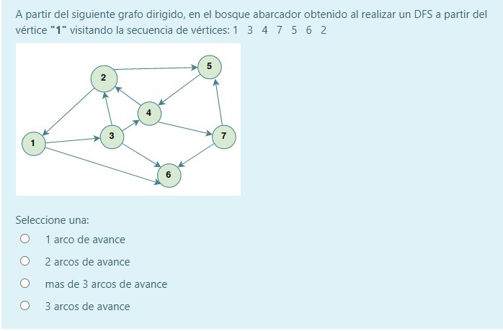

La cuarta

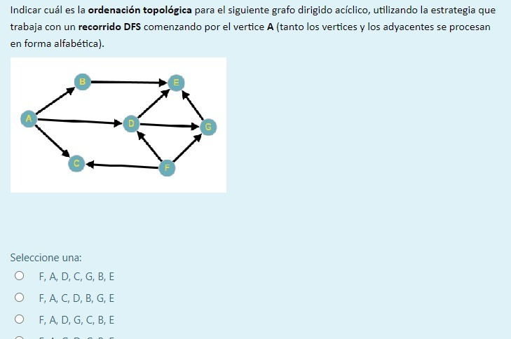

La tercera

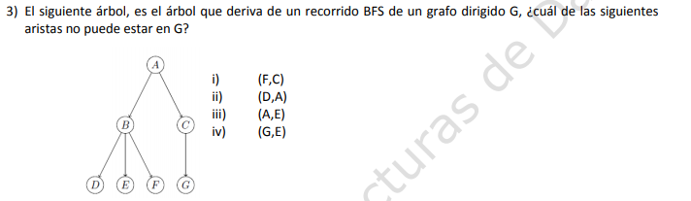

La tercera